ШКОЛЯРЫ.RU
Ежемесячная газета
МОУ «СОШ № 42»
г. Братска

ЯНВАРЬ 2011 года № 1(5)

Приметы января

Январь(просинец)

"Новому году – начало, зиме – середка," – издавна говорят в народе об этом месяце. И условно изображают его двуликим: старым лицом он обращен в прошлое, молодым – в будущее.
1 января. Если ночь на первое января звездна, то быть по лету большому урожаю ягод. Каков первый день января, таков и первый день лета.
6 января. Сочельник. Наступают морозы. Зима резвится не в лесу, а у нас на носу. Ясный день – к хорошему урожаю. Коли тропинки черны - урожай на гречу. Звездист небосвод – ждет ягодный год и на скот велик приплод. Дня прибыло на куриную ступню.
7 января. Рождество Христово. Сугробы высоко набило - к хорошему году. Если оттепель – весна будет ранняя и теплая.
С 7 по 14 января. Святки. Загодя в лесах заготовляли бревна для срубов, чтобы по снегу вывезти их на усадьбы.
8 января. Бабий праздник, праздник каш. В праздник каш всяк с ложкой ходит – полный черпак семью не разгонит. Столярничают, играют на музыкальных инструментах.
12 января. Анисьи зимние. Гость, гостинек, взойди на порог. Перед гостем на стол – и грибы, и разносол, и варево из печи на стол мечи.
13 января. Васильев вечер. Щедрованье. Садоводы в полночь стряхивают снег с яблонь – для урожая. Если в ночь ветер дует с юга – год будет жарким и благополучным, с запада – к изобилию молока и рыбы, с востока – жди урожая фруктов.
14 января. Новый год. Васильев день. Василий Великий. Зиме середка. Если будет туман – к урожаю.
15 января. Сильвестр. Куриный праздник. Ребятам раздают петухов из глины. Январь гонит вьюгу за семь верст.
18 января. Крещенский сочельник – голодный вечер. Полный месяц – к большому разливу. Собирают снег для беления холстов, для бани.
19 января. Крещенье. Крещенские морозы. В ночь небо открывается (проясняется). Коли метель, то мести ей и через три месяца. В народе этот день называют Богоявленьем. Если день теплый - хлеб будет темный, то есть густой; холодный, ясный – лето предстоит засушливое; пасмурный и снежный – ждите обильного урожая. Крещенье под полный месяц – быть большой воде. Собаки много лают – будет много дичи и зверя.
21 января. Емельян Зимний. "Емельян, накрути буран". Метель зиме за обычай. Судят о характере зимы окончательно. Если подует с юга – посулит грозовое лето.
23 января. Григорий Летоуказатель. Ежели иней на деревьях, стогах и скирдах – к мокрому и холодному лету.
24 января. Федосеево тепло. Если тепло, знать на раннюю весну пошло.
25 января. Татьянин день. Проглянет солнышко – к раннему прилету птиц, снег – лето дождливое.
28 января. Петр-Павел дня прибавил. Коли ветер, будет год сырой.
29 января. Петр-полукорм, значит, домашней живностью съедена половина зимнего корма.
30 января. Антон перезимний. Перезимник – обнадежит, обтеплит, а потом обманет – все морозом стянет. Не верь теплой погоде зимой.
31 января. Афанасий Ломонос. Афанасьевские морозы. Ломонос морозит нос. Вороны летают и кружат стаями – к морозу. Мороз шутить не любит. "Это не диво, что Афанасий-ломонос морозит нос, а подожди Тимофея-полузимника (4 февраля) – тимофеевских морозцев".

СЕГОДНЯ В НОМЕРЕ

Раз в Крещенский вечерок….
стр.2

Хотите знать, во что верит Галина Николаевна Соболевская? Читайте Зал Cлавы.
стр.3

Ваши каракули могут многое рассказать о вас. Советы психолога.
стр.4

Разрешите представиться:
Зимние зарисовки наших учеников.
стр.4

Осторожно, гололед!
стр.5
О внедрении ПСПО в школе.
стр.5

Давайте улыбнемся! Смешные объявления, выдержки из школьных сочинений, анекдоты и не только. Читайте рубрику «Всячина».
стр.6

Что? Где? Когда? Итоги конкурсов и викторин.
стр.6

Проверь себя. Рассеянный ли вы человек?
стр.6

ШКОЛЯРЫ.RU
2 № 1(5) январь 2011 года

такой крестик, можно потом весь год искать заступничества, сочувствия, совета. Печенье с трещинами и надломами предрекает трудности, перемены в судьбе. А вот горелый или непропекшийся крест обещает болезни, душевные травмы, печаль.
Эти последние кресты есть нельзя. Их надо отнести на улицу и скормить птицам. Небесные создания, по приметам, помогают избыть горе. Домочадцы, которым предназначаются неудачливые печенья, не должны ничего знать о плохом предзнаменовании. Они угощаются румяными запасными крестами с дополнительного противня, поэтому настроение ни у кого в праздник не портится.
Найдите предлог, чтобы 19 января побывать на воздухе, пропитаться крещенским морозцем, дарующим молодость и энергию. Всем необходимо совершить посильный подвиг: оторваться от стола с яствами и хоть полчаса погулять по улице, как требует народный обычай

Раз в Крещенский вечерок…

Крещение – время гаданий, вот некоторые из них.

Гадание по кошачьей лапке
Загадай желание и позови свою кошку. Если она переступит порог комнаты левой лапкой, желание сбудется. Если правой – увы, не суждено. Но сдаваться не надо, переходи к другому гаданию!
Гадание на горящей бумаге
Жгут бумагу в темной комнате при свете свечи. Смотрят на тень, получающуюся на стене при сжигании бумаги. На что похожа тень, то и свершится в будущем.
Гадание на кольце
Произвольно кидают кольцо на пол, так чтобы оно покатилось. Если кольцо укажет на дверь - девушке быть в этом году просватанной, мужчине - к скорому отъезду.
Гадание у ворот
В полночь девушка выходит к воротам (подъезду) и говорит: "Залай, залай, собачонка! Залай, залай, серый волчок! Где залает собачонка, там мой суженый живет!" Откуда послышится первый собачий лай, там и найдет гадающая своего суженого. Чем глуше лай - тем дальше проживает жених. Громкий, заливистый лай - муж будет молодым, хриплый лай - муж будет значительно старше гадающей.
Гадание на пепле
Сжечь на тарелке скомканный лист бумаги. Зажечь свечу и по тени, образованной пеплом, определить свою судьбу. Если появятся очертания замка, здания — к венчанию.

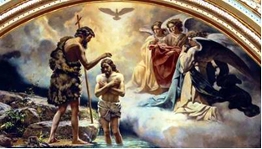
Крещение Господне (Святое Богоявление)

19 января Православная церковь отмечает Крещение Господне. Это один из великих церковных праздников в память крещения Спасителя.
Ему предшествует Крещенский Сочельник – канун Крещения (Богоявления), который проводят в строгом посте – едят сочни с ягодами, лепешки, постные пироги.
18 января по православному обычаю люди ставили кресты углем или мелом над дверями, окнами, печными отверстиями. Оградив свой дом изображением креста, они считали, что защищены от бесовского влияния.
Существует поверье, что в Богоявленскую ночь, перед утреней, небо открывается: о чем открытому небу помолишься, то и сбудется. В памяти народной хранится немало крещенских обычаев и традиций. День праздника расписан чуть ли не по часам – когда что есть, когда гулять, когда отдыхать. И все имеет глубинный смысл, все полезно душе и телу.
Поставьте в ночь с 18 на 19 января на стол серебряную чашу (или любую другую емкость из этого драгоценного металла). Наполните ее водой. Ровно в полночь вода начнет колыхаться, как бы повторяя момент крещения Иисуса. С этой минуты, по народному поверью, вода становится целебной и будет долгое время помогать от недугов, страхов, стрессов, если пить ее или умываться ею.
Крещенские снег и лед, собранные в крещенскую ночь с чистого поля, считаются священными. Если сохранить их в морозильной камере холодильника, они сослужат полезную службу. Этим снегом обтирают больных, и те чувствуют облегчение: отступает боль, нездоровая кожа очищается, в душу вселяется покой.
Закаленные и просто смелые люди используют день Крещения, чтобы непременно окунуться в прорубь. Даже в неосвященной проруби 19 января вода становится лечебной.
18 января хозяйки по обычаю пекут обрядовое печенье – кресты. Первая утренняя трапеза 19 января для каждого из домочадцев должна состоять из этого печенья, которое полагается запить святой водой.
Должны быть и особенные печеньица – именные. Мать семейства, когда раскатывает тесто и формует его, помечает некоторые мучные изделия только ей ведомым значком. Для себя изюминкой, для мужа – маком, для сына – анисом, для дочки – тмином или просто выдавливает ножом первую букву имени. Эти символы, вынутые из духовки, рассказывают, какой жизненный крест придется нести в наступившем году всем членам семьи.
Хорошо пропеченный желто-розовый крест сулит здоровье, успехи, благополучие. У того, кому выпадает



ШКОЛЯРЫ.RU
№ 1(5) январь 2011 года 3

ЗАЛ СЛАВЫ

Учительница первая моя

Сколько теплоты в этих словах! Сколько благодарности! Предлагаю вам сейчас подняться на третий этаж нашей школы и поближе познакомиться с Галиной Николаевной Соболевской.
- Галина Николаевна! Расскажите о себе.
- В 1956 году мама и папа приехали в Братск, на легендарную стройку. Познакомились, влюбились друг в друга с первого взгляда, создали семью. А вскоре на свет появилась я. Я одна в семье, и мои родители во мне души не чаяли.
Мой папа, Николай Михайлович, научил меня читать по газетам. И уже в 4 года я с удовольствием и важным видом своим родителям читала городские новости. Благодаря папе, я научилась плавать, кататься на коньках, ходить на лыжах, играть в футбол, бадминтон, теннис. Он был эрудированным человеком, и мне с ним было интересно.
О своей маме, Анастасии Васильевне, я могу говорить часами. Её любовь – это жаркий очаг, у которого все мы согреваемся и набираемся сил. Она научила меня любить жизнь. Мама всегда была душой компании, она очень артистичная и веселая. И в доме нашем всегда было чисто, уютно и тепло. В нашей семье много читали, пели, к праздникам мама готовила спектакли. У нас часто были гости.
- Теперь понятно, откуда у Вас, Галина Николаевна, так много талантов. А как стали учителем?
- Я училась в школе № 9 и у нас была прекрасный классный руководитель – Ветошкина Галина Константиновна. Мы все были в нее влюблены: она была молодой, красивой и очень талантливой. Буквально многие в классе решили стать учителями, в том числе и я.
- Что для Вас самое главное в жизни?
- Это работа, конечно. (смеётся)
-А что самое главное в работе для Вас?
- Общение с детьми, период их развития, период их взросления. Здорово наблюдать, как с каждым днем ребята становятся не только взрослее, но и лучше. Да и мои собственные дети росли вместе с моими учениками.
- Если Вы вспомнили о своих детях, то расскажите о своей семье.
- Семья у нас дружная. Мы не ссоримся по мелочам и не выясняем, кто в семье главный. Мой муж, Александр, всегда поддерживает меня и старается помочь во всём.
Дети выросли. Дочь работает начальником. Артём – студент, учится в Иркутске. Увлекается музыкой, спортом, журналистикой. Так что как женщина и как мать, я – счастливый человек.
- Вы говорите со своим мужем о работе?
- Говорю, но мало. Чаще говорим о его работе. (смеётся)
- Если не секрет, какая Вы в семье, в быту? Готовить, например, умеете? Есть ли «коронное» блюдо?
- Готовить умею, готовлю всегда с удовольствием. «Коронное» блюдо – это вареники с клубникой и пельмени.
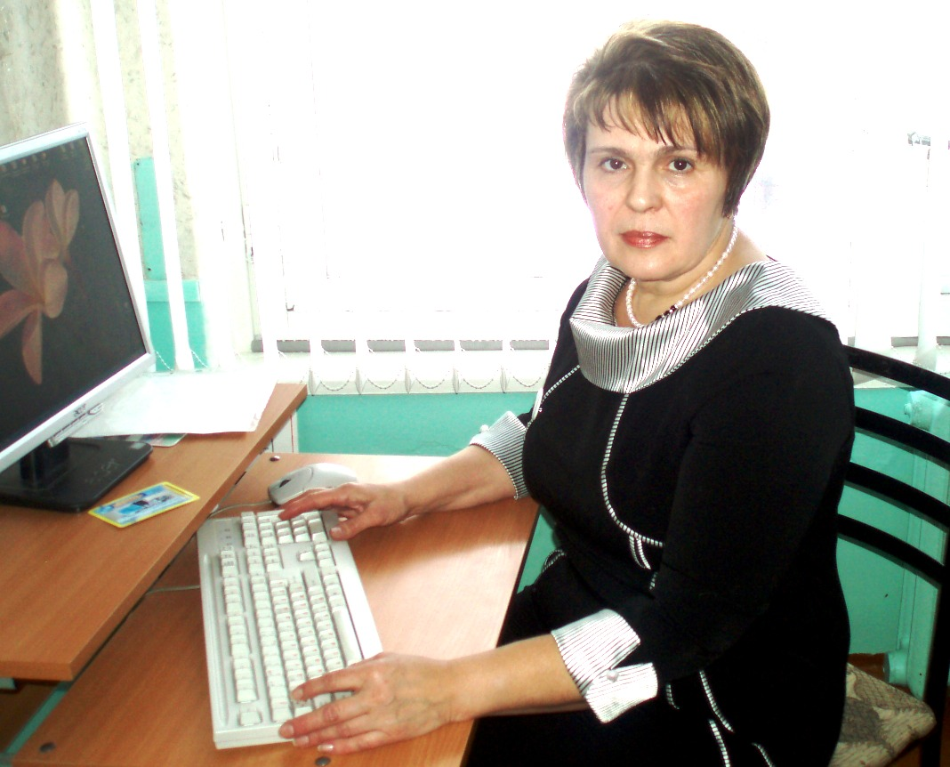
А что касается моей семьи, то все члены семьи обладают лидерскими качествами, поэтому приходится договариваться со всеми по-хорошему. Но я это умею, быть на равных. И если мне что-то надо сделать для школы, то в этом либо все примут участие, либо не будут мешать.
- Вы принимали участие в городском образовательном форуме и заняли II почетное место в номинации «Педагог – исследователь». Поздравляем Вас! Болели за Вас всем педагогическим коллективом. Как Вам кажется, такое качество, как эгоизм, помогает человеку добиваться успеха? А творческая зависть? Кстати, она Вам знакома?
- Эгоизм, однозначно, мешает добиваться успеха. Важнее на первое место ставить не свои собственные амбиции, а умение слушать и слышать другого. Всегда полезно знать о том, о чем думают другие. Наша задача – уметь договариваться с окружающими.
Творческая зависть? Я благодарна родителям за то, что у меня такое чувство не возникает. Хотя, может быть, творческая зависть и способствует добиваться чего-то лучшего. Точно не знаю.
- Какие качества Вы абсолютно не приемлете в людях, окружающих Вас?
- Лесть, злость, зависть не приемлю. Стараюсь уйти от общения с теми людьми, которые мне неприятны.
- Продолжите, пожалуйста, фразу: «Интересный человек для меня – это…»
- Это личность. Характерный человек, содержательный внутренне.
- А счастливый человек – это…
- Счастливый человек? Это человек, любящий жизнь, это любимый и любящий человек.
- Во что Вы верите?
- В лучшее завтра. Я знаю, что если сегодня не получилось, то завтра обязательно получится. Если сегодня получилось плохо, завтра можно сделать лучше.
- Спасибо, Галина Николаевна, за беседу. Творческих успехов Вам и благополучия!

ШКОЛЯРЫ.RU
4 № 1(5) январь 2011 года

Советы психолога
О чем говорят ваши рисунки

Многие люди во время скучных совещаний или просто от нечего делать начинают рисовать разные узоры в блокноте, на листке бумаги. Присмотритесь к этим каракулям! Оказывается, они могут много рассказать о вас, вашем характере, настроении.

Спирали, круги, волнистые линии
Чужие проблемы не слишком вас заботят или вообще не интересуют. Возможно, вы переживаете легкий кризис. Сейчас вам необходимо следить за собой, чтобы не вспылить и не нанести собеседнику оскорбление.

Цветочки, солнце, гирлянды
На душе у вас вовсе не так весело, как это может показаться, скорее наоборот. Вы больше всего мечтаете о дружбе и нежности. Постарайтесь в ближайшее время побольше находиться среди людей.

Сетки
Вы чувствуете, что попали в рискованное или просто неловкое положение. Вы чаще склонны проглатывать обиду и раздражение.

Переплетение сердец
Вы переполнены чувствами. Хочется расцеловать весь мир. Не надо держаться так холодно и скрывать свои чувства. Выскажите их!

Узоры, как на обоях
Такой узор говорит о том, что вам скучно, надоел телефонный разговор, а может быть, вообще весь ваш образ жизни.

Кресты
Кресты выражают чувство вины, возникшее, скорее всего, в ходе телефонного разговора. Что-то вас тяготит: или вы укоряете сами себя, или вас упрекнул собеседник.

Человечки
Это изображение – признак беспомощности или желание уклониться от какой-то обязанности.

Квадраты, треугольники и другие геометрические фигуры
Ясно одно: вас легко не проведешь. У вас четкие цели и убеждения, вы почти не скрываете своего мнения. Обычно вы сосредоточены, постарайтесь смотреть на вещи проще.

Пчелиные соты
Такой рисунок говорит о стремлении к спокойствию, к гармонии, к упорядоченной жизни. Также он может означать и желание создать семейное гнездо.

Шахматные поля
По-видимому, вы оказались в весьма неприятном или, по крайней мере, затруднительном положении. Если такие изображения появляются часто, то вы, вероятнее всего, страдаете от скрытых комплексов.

Переплетение кругов
Мысль о стабильной связи? Возможно. Но чаще такой рисунок отражает желание участвовать в чем-то. В настоящий момент вы чувствуете, что находитесь вне событий.

Подбор материала: В.Л.Борисова
психолог


РАЗРЕШИТЕ ПРЕДСТАВИТЬСЯ
Кто-то, может, и скучает по ласковой истоме летнего вечера. Но настоящие сибиряки знают, как головокружительно хорош бывает ядреный январский день. Он расцветает снежными хризантемами снежных ветвей, словно сказочный подарок. Все в такой день брызжет радостью: и лучистые осколки сверкающего льда, и алмазное солнце, и обжигающий мороз. Здорово в такой день мчаться на лыжах по скрипучим рассыпчатым сугробам, в чащу, в коралловые сосны, в самое сердце зимних сказочных чудес! Мчаться и слышать стук собственного сердца, наслаждаясь свежестью леса и морозным воздухом.
А вот такой видят зиму наши ученики.

Зимняя сказка
Зима – это белая красавица. Взмахнет рукой в своей белой шубе – и снег пойдет, топнет ногой и закружится- так уже пурга на дворе, а улыбнется – выглянет солнце и согреет нас своими лучами. Все-то она может, когда приходит ее пора. А какая она упорная в Сибири! Ну никак не хочет место весне уступать. Будь же ласкова, зима, почаще улыбайся!
Даша Васильева.

Зимняя зарисовка
И вновь наступила зима. Снова окутала она природу в сверкающие ярко-белые одежды, одела снеговые валенки и пошла гулять по городам и селам, оставляя после себя морозы и метели.
За окном часто завывает вьюга и своим воем успокаивает растревоженную душу.
С каждым годом зима становится тебе ближе и роднее, и ты понимаешь, какая все- таки замечательная это пора!
Елена Павлова.

Поздравляем!!!

Администрация и профком школы № 42 сердечно поздравляют с юбилеем хорошую хозяюшку, любящую мать, великую труженицу, уважаемого человека

Ирину Павловну Мочалкину!

Юбилеи как вихри промчатся,
Вехи Вашей судьбы отмечая.
Но с улыбкою вдруг замечаем,
Что в душе Вам все те же семнадцать!
Вам желаем успехов и счастья,
Все такой же отзывчивой быть.
Ведь минуют любые ненастья,
Если сердце умеет любить!

ШКОЛЯРЫ.RU
№ 1(5) январь 2011 года 5
Страничка безопасности

Осторожно, гололед!

Вот и наступил Новый 2011 год. На дворе второй месяц зимы – январь. На улице холодно. Дорога покрыта ледяной коркой. Это гололёд. Гололёд – это лед или слой снега, утрамбованный до твердого состояния, который образует скользкую поверхность. Гололёд возникает там, где перед заморозками стояла вода, или там, где вследствие движения транспорта либо большого количества пешеходов выпавший снег уплотняется. Чаще всего это происходит на проезжей части дорог и тротуарах.
Гололед и гололедица являются причинами чрезвычайных ситуаций. Прошлой зимой (в 2010 году) за три месяца травмы получили около 25 учеников нашей школы. Это и переломы рук и ног, растяжения мышц, разрывы связок, вывихи, ушибы. А ведь многих травм можно было избежать!
Чтобы не попасть в число пострадавших, надо выполнять следующие правила:
- Обувь должна быть без каблуков или на низком широком каблуке (обувь можно подготовить: прикрепить на каблуки металлические набойки или поролон, на сухую подошву наклеить лейкопластырь или изоляционную ленту).
- Выбирайте знакомый маршрут, там, где меньше льда и снега (небольшой слой снега на льду очень опасен).
- Обходите места, покрытые льдом, если невозможно, идите мелкими шагами, не отрывая ног от земли.
- Двигаться близко к стенам зданий опасно, так как при падении можно удариться о стену. Снег и лёд с крыш тоже, как правило, падает у стен зданий.
- Смотрите себе под ноги, старайтесь обходить опасные места. Если ледяную «лужу» обойти невозможно, то передвигайтесь по ней, как лыжник, небольшими скользящими шажками.
- Старайтесь обходить все места с наклонной поверхностью.
- Наступать следует на всю подошву, ноги слегка расслабить в коленях.
- Руки по возможности должны быть свободны, старайтесь не носить тяжелые сумки, не держите руки в карманах — это увеличивает вероятность падения.
- Если Вы поскользнулись, присядьте, чтобы снизить высоту падения. В момент падения постарайтесь сгруппироваться и, перекатившись, смягчить удар о землю. Не пытайтесь спасти вещи, которые несёте в руках. Не торопитесь подняться, осмотрите себя, нет ли травм, попросите прохожих людей помочь тебе.
Особенно опасно зимой переходить дорогу: на скользкой проезжей части машину остановить трудно даже очень опытному водителю. Поэтому по пути домой будьте особенно осторожны. Не торопитесь, подождите, пока пройдёт весь транспорт. Только после этого можно переходить улицу. Не забудьте, что ваше движение также может быть затруднено из-за гололёда.
Помните: особенно опасны падения на спину, вверх лицом, так как можно получить сотрясение мозга.
При получении травмы обязательно обратитесь к врачу за оказанием медицинской помощи.
Впереди ещё много интересных зимних развлечений: катание на лыжах, коньках, санках, прогулки на свежем воздухе. Будьте осторожны!

Информацию подготовила Ж.В.Бусаркина
Внедрение пакета свободного программного обеспечения в школе (ПСПО).
31 декабря 2010 года закончилась лицензия на ряд программных продуктов, используемых на ПК в кабинетах информатики последние три года. Это ОС Windows, пакет Microsoft Office, пакеты разработчиков Adobe, Abbyy, Антивирус Касперского и т.д. В связи с этим, с 1 января 2011 года школы города Братска перешли на новое программное обеспечение – ALT Linux Unior 4.1.
В отличие от коммерческих систем, таких как Microsoft Windows или Mac OS X, Linux не имеет географического центра разработки. Нет и организации, которая владела бы этой системой; нет даже единого координационного центра. Программы для Linux — результат работы тысяч проектов. Некоторые из этих проектов централизованы, некоторые сосредоточены в фирмах.
Так как Linux разрабатывается независимыми группами, возникает проблема с выбором версии Linux. На текущий момент число версий сборок Linux перевалило за 400. Наиболее известными дистрибутивами Linux являются Arch Linux, CentOS, Debian, Fedora, Gentoo, Mandriva, Mint, openSUSE, Red Hat, Slackware, Ubuntu.
Операционная система Linux является свободным программным обеспечением в отличие от операционных систем семейства Windows. Для того, чтобы начать использовать Linux, достаточно просто скачать его из Интернета или купить коробочную версию. При этом Linux не имеет ограничения на количество машин, поэтому устанавливать одну копию можно куда и сколько угодно.
Но при этом не нужно забывать, что Linux и Windows принципиально разные операционные системы (ядро, системные и прикладные программы и так далее). На Linux вы можете как работать с офисными документами, созданными в Windows, так и запускать исполняемые файлы Windows, но полной совместимости с Windows нет.
Например, чтобы открыть документ в Linux, созданный в Windows, вы должны в Microsoft Office сохранить его как документ для Microsoft Office 2003.
Набор установленных программ достаточно большой и покрывает почти все потребности курса информатики:
- офисный пакет OpenOffice в составе: текстовый процессор Writer, электронная таблица Calc, презентация Impress, СУБД Base, векторная графика Draw, дополнительно настольная издательская система Scribus;
- графика: редактор растровой графики GIMP, редактор векторной графики Inkscape и.т.д.;
- для изучения программирования: Basic, Pascal, С++, Лого;
- средства Web-разработки. Для выхода в Интернет используется Mozilla Firefox.
Имеется большая подборка обучающих игр. Небольшая подборка программ по другим предметам: математики, химии, астрономии, географии.
Установлен набор утилит от программы для записи дисков и медиаплееров (в том числе VLC) поддерживающих практически все форматы до редакторов звука и видео.

Информацию подготовила Ж.В.Бусаркина

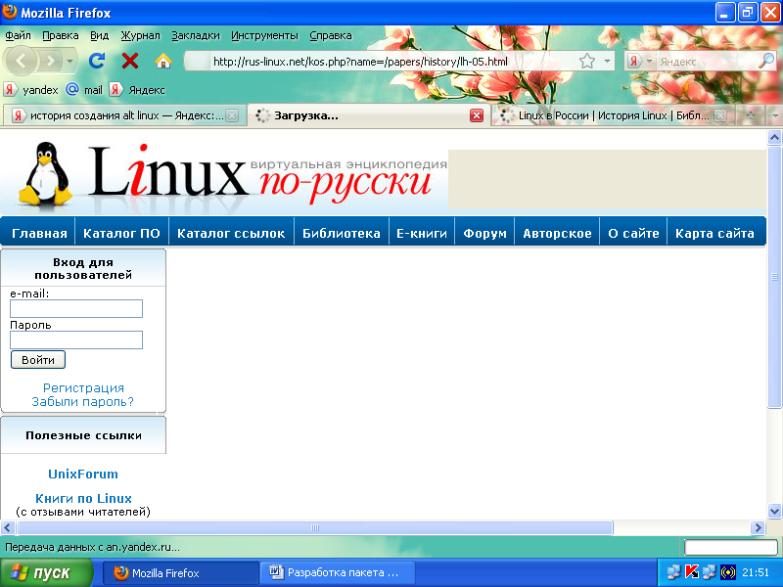

ШКОЛЯРЫ.RU
6 № 1(5) январь 2011 года
В С Я Ч И Н А

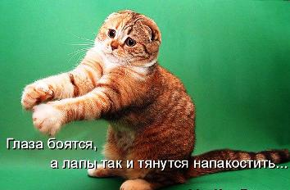
Народные приметы
Если у вас чешется правая рука – это к свиданию, левая – к деньгам, чешется нос – к письму, а если чешется все тело, значит пора в баню

Советы бывалых
Уважаемые граждане! В общественном транспорте, в зданиях, в подземных переходах вы беретесь руками за грязные поручни, и часто грязь переходит на ваши руки. Чем чаще вы будете мыть руки и снова браться за поручни, тем наш город будет чище.

Из наблюдений
На девушках женятся не те, кто за ними ухаживает, а те, кто им делает предложение.

Это интересно
В хозяйстве ООО «Путь капитализма» куры отказались нести яйца, мотивируя это тем, что они уже носили цемент и кирпичи.

Объявление на вокзале
Уважаемые господа чукчи! Поезд Москва – Домой отправляется с третьего и четвертого рельса.

В фотоателье
Фотограф за выражение лица на фотографии ответственности не несёт.

На автостанции
Поступили в продажу импортные проездные билеты.

Зуд мудрости
Тридцать лет и три года сидел Илья Муромец на печи! И не додумался, что можно лечь.

Для любознательных.
Рассеянный ли вы человек?

Есть люди, которые всегда держат ухо востро. Никто и ничто не может заставить их впасть в заблуждение. Другие- мечтательны и рассеянны. Такое впечатление, что они живут на другой планете. Они часто попадают впросак. А вы?

- Играя в какую-либо игру, часто ли вы проигрываете из-за невнимательности?
- Часто ли знакомым удается вас разыграть?
- Способны ли вы одновременно работать и слышать, о чем говорят вокруг?
- Вы когда-нибудь находили на улице деньги? Кошелек? Сумочку?
- Смотрите ли вы внимательно по сторонам, прежде чем перейти улицу?
- Способны ли вы вспомнить в деталях любой фильм, который смотрели накануне?
- Раздражаетесь, когда вас прерывают или мешают чем-то заниматься?
- Всегда ли вы проверяете сдачу?
- Вас легко разбудить?
- Вздрагиваете ли вы, когда вас кто-то окликает на улице?
- Вы часто забываете о своих долгах и о том, что дали кому-то в долг?
- Часто дождь застает вас врасплох?

Одно очко вы получите за ответ «да» на вопросы: 2, 3, 4, 5, 6, 8, 9 и за ответ «нет» на вопросы: 1, 7, 10, 11, 12.
У вас больше 8 очков? Тогда вы на редкость бдительны и дотошны, вас ничто не обманет. Такой памяти и такому вниманию можно только позавидовать.
От 4 до 8 очков. Вы достаточно внимательны, чтобы хорошо вести свои дела и не забывать ничего важного. Это хорошо, хотя вы в то же время достаточно рассеянны и любите помечтать. К счастью, в меру.
У вас меньше 4 очков? Вы мечтательны и потому крайне рассеянны. Но это не мешает вам чувствовать себя время от времени абсолютно счастливым. Многие невзгоды проходят мимо попросту потому, что вы их не замечаете. Но все-таки надо быть немного повнимательнее, чтобы избежать неприятных сюрпризов.

ЧТО? ГДЕ? КОГДА?
Состоялся фестиваль «Братский калейдоскоп» среди обучающихся 5-10 классов. Он получился ярким и зрелищным. Все участники фестиваля представили творческие номера, продемонстрировали национальные костюмы, рассказали о национальных блюдах и представили их для обозрения жюри. Спасибо всем, но особая благодарность следующим классам:
5«А» (классный руководитель Ю. К. Большедворская), 5«Б» (А. А. Левина), 7«А» (Н. И. Очертидуб), 9«В» (Г.П. Суханевич), 8«В» (И. В. Федутинова), 8«А» (Л. С. Елисеева), 8«Б» (Н. Н. Киц), 10«А» (Г. И. Иванова).
Молодцы!
В конкурсе чтецов «Тебе, братчанин, посвящается!» победителями стали:
Илья Трубчик – 1«А» класс, Каролина Швец – 2«В» класс, Даша Плотникова – 3«А» класс, Семен Никонов – 4«Д» класс, Влад Масленников – 6«Б» класс, Дарина Мусинова – 7«В» класс, Олег Якубов – 10«К» класс.
Поздравляем! Так держать!

В библиотеке продолжаются конкурсы: «Возьми книгу и получи приз!», «Волшебная закладка», а также выставка книг-юбиляров. Все в библиотеку за новыми знаниями и призами!

Учредитель: школьный парламент
Консультант: В.Вяземская
Адрес редакции: г. Братск, ул. Крупской, 39

